发表论文（数字期刊网收录）
一、以下粘贴论文所在刊物在新闻出版机构查询结果截图
网址：
http://www.nppa.gov.cn/nppa/publishing/view.shtml?type=%E6%9C%9F%E5%88%8A&typeNum=2&orgName=%E5%BD%93%E4%BB%A3%E5%AE%B6%E5%BA%AD%E6%95%99%E8%82%B2&pubCode=CN44-1741/G4
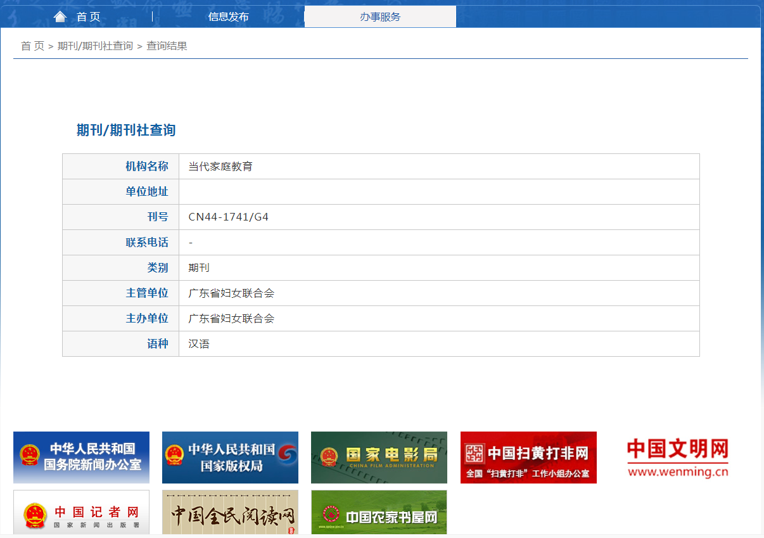

二、以下粘贴被数字期刊网收录的论文目录截图（申报者姓名用红线标出）和网址
目录网址：
https://kns.cnki.net/KCMS/detail/detail.aspx?dbcode=CJFQ&dbname=CJFDLASN2019&filename=DDJT201933018&v=MTEwMTMzcVRyV00xRnJDVVI3cWZZZWRxRnluZ1dyL09JU25CZXJHNEg5alBySTlFYklSOGVYMUx1eFlTN0RoMVQ=
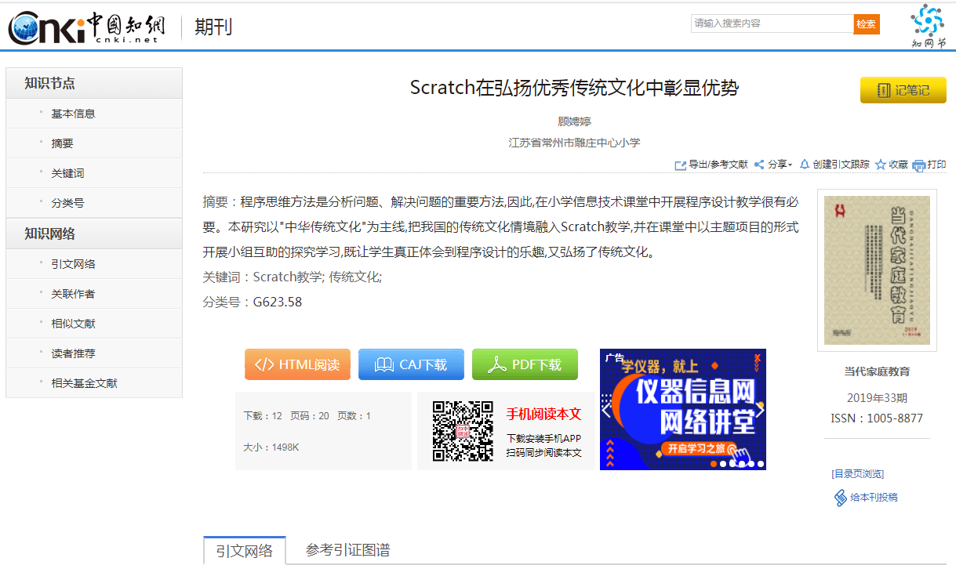

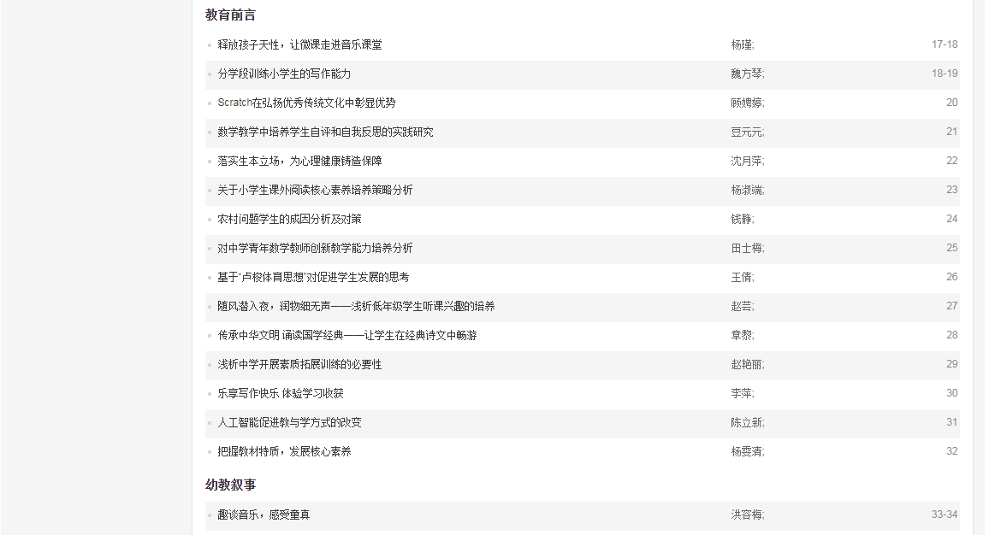

三、以下粘贴被数字期刊网收录的论文内容截图
注意：因为评委需要知道实际发表的论文有多少字，所以此处不能是论文摘录截图，应是全文截图

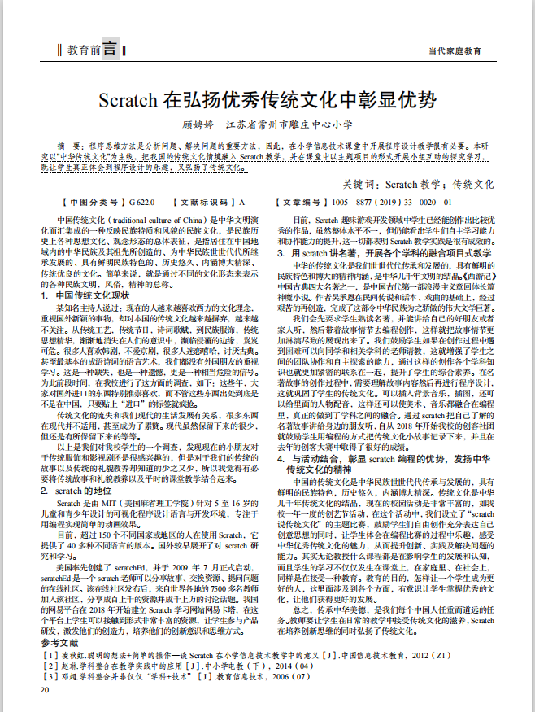

- 以下粘贴论文电子稿

Scratch在弘扬优秀传统文化中彰显优势
常州市雕庄中心小学 顾娉婷

【摘要】程序思维方法是分析问题、解决问题的重要方法,因此,在小学信息技术课堂中开展程序设计教学很有必要。本研究以"中华传统文化"为主线,把我国的传统文化情境融入Scratch教学,并在课堂中以主题项目的形式开展小组互助的探究学习,既让学生真正体会到程序设计的乐趣,又弘扬了传统文化。

中国传统文化(traditional culture of China)是中华文明演化而汇集成的一种反映民族特质和风貌的民族文化，是民族历史上各种思想文化、观念形态的总体表征，是指居住在中国地域内的中华民族及其祖先所创造的、为中华民族世世代代所继承发展的、具有鲜明民族特色的、历史悠久、内涵博大精深、传统优良的文化。简单来说，就是通过不同的文化形态来表示的各种民族文明，风俗，精神的总称。
- 中国传统文化现状
某知名主持人说过：现在的人越来越喜欢西方的文化理念，重视国外新颖的事物，却对本国的传统文化越来越摒弃，越来越不关注。从传统工艺，传统节日，诗词歌赋，到民族服饰，传统思想精华，渐渐地消失在人们的意识中，濒临侵覆的边缘，岌岌可危。很多人喜欢韩剧，不爱京剧，很多人迷恋嘻哈，讨厌古典。甚至最基本的成语诗词的语言艺术，我们都没有外国朋友的重视学习。这是一种缺失，也是一种遗憾，更是一种相当危险的信号。为此前段时间，在我校进行了这方面的调查，如下：
小甜：有些同学家族有时候还要去宗祠祭拜，其实有些地方还是保留着传统习俗的。但是有些地方已经没有了这个习俗。我觉得老祖宗留下来好的习俗还是要继承的。
大李：这些年，大家对国外进口的东西特别推崇喜欢，而不管这些东西出处到底是不是在中国，只要贴上“进口”的标签就疯抢。
苹果：传统文化的流失和我们现代的生活发展有关系，很多东西在现代并不适用，甚至成为了累赘。现代虽然保留下来的很少，但还是有所保留下来的。
可乐：现在在大街上也能看到人穿汉服了，很漂亮很吸引人眼球。
以上是我们对我校学生的一个调查，发现现在的小朋友对于传统服饰和影视剧还是很感兴趣的，但是对于我们的传统的故事以及传统的礼貌教养却知道的少之又少，所以我觉得有必要将传统故事和礼貌教养以及平时的课堂教学结合起来。
- scratch的地位
Scratch是由MIT(美国麻省理工学院)针对5至16岁的儿童和青少年设计的可视化程序设计语言与开发环境，专注于用编程实现简单的动画效果。
目前，超过150个不同国家或地区的人在使用Scratch，它提供了40多种不同语言的版本。国外较早展开了对scratch研究和学习。
美国率先创建了scratchEd,并于2009年7月正式启动，scratchEd是一个scratch老师可以分享故事、交换资源、提问问题的在线社区。该在线社区发布后，来自世界各地的7500多名教师加入该社区，分享成百上千的资源并成千上万的讨论话题。我国的网易平台在2018年开始建立Scratch学习网站网易卡塔，在这个平台上学生可以接触到形式非常丰富的资源，让学生参与产品研发，激发他们的创造力，培养他们的创新意识和思维方式。
目前，Scratch趣味游戏开发领域中学生已经能创作出比较优秀的作品，虽然整体水平不一，但仍能看出学生们自主学习能力和协作能力的提升，这一切都表明Scratch教学实践是有很有成效的。
- 用scratch讲名著，开展各个学科的融合项目式教学。
中华的传统文化是我们世世代代传承和发展的，具有鲜明的民族特色和博大的精神内涵，是中华几千年文明的结晶。《西游记》中国古典四大名著之一，是中国古代第一部浪漫主义章回体长篇神魔小说。作者吴承恩在民间传说和话本、戏曲的基础上，经过艰苦的再创造，完成了这部令中华民族为之骄傲的伟大文学巨著。
我们会先要求学生熟读名著，并能讲给自己的好朋友或者家人听，然后带着故事情节去编程创作，这样就把故事情节更加淋漓尽致的展现出来了。我们鼓励学生如果在创作过程中遇到困难可以向同学和相关学科的老师请教，这就增强了学生之间的团队协作和自主探索的能力，通过这样的创作各个学科知识也就更加紧密的联系在一起，提升了学生的综合素养。在名著故事的创作过程中，需要理解故事内容然后再进行程序设计，这就巩固了学生的传统文化。可以插入背景音乐，插图，还可以给里面的人物配音，这样还可以使美术、音乐都融合在编程里，真正的做到了学科之间的融合。通过scratch把自己了解的名著故事讲给身边的朋友听，自从2018年开始我校的创客社团就鼓励学生用编程的方式把把传统文化小故事记录下来，并且在去年的创客大赛中取得了很好的成绩。
四、与活动结合，彰显scratch编程的优势，发扬中华传统文化的精神。
中国的传统文化是中华民族世世代代传承与发展的，具有鲜明的民族特色，历史悠久，内涵博大精深。传统文化是中华几千年传统文化的结晶，现在的校园活动是非常丰富的，如我校一年一度的创艺节活动，在这个活动中，我们设立了“scratch说传统文化”的主题比赛，鼓励学生们自由创作充分表达自己创意思想的同时，让学生体会在编程比赛的过程中乐趣，感受中华优秀传统文化的魅力，从而提升创新、实践及解决问题的能力.其实无论教授什么课程都是在影响学生的发展和认知，而且学生的学习不仅仅发生在课堂上，在家庭里、在社会上，同样是在接受一种教育。教育的目的，怎样让一个学生成为更好的人，这里面涉及到方方面面，有意识让学生掌握优秀的文化，让他们获得更好的发展。
总之，传承中华美德，是我们每个中国人任重而道远的任务。教师要让学生在日常的教学中接受传统文化的滋养，Scratch在培养创新思维的同时弘扬了传统文化。
【参考文献】
[1]凌秋虹;;聪明的想法+简单的操作——谈Scratch在小学信息技术教学中的意义[J];中国信息技术教育;2012年Z1期
[2]赵琳;;学科整合在教学实践中的应用[J];中小学电教(下);2014年04期
[3]邓超;;学科整合并非仅仅“学科+技术”[J];教育信息技术;2006年07期

